2015年全国部分省市中考物理试题汇编：电功、电功率和电热(word版43页)

1、（4分）（2015•安徽）当天空中空气的湿度很大，两块云之间的电压很高时，原先不导电的空气就会变成导体，强大的电流可在瞬间通过天空，形成闪电．某次闪电的放电电流约1×104A，电压约1.8×108V，放电时间约0.01s，则这次闪电释放的电能约 1.8×10¹⁰ J，合 5000 kW•h．
考点： | 电功的计算．菁优网版权所有
专题： | 电能和电功率．
分析： | 知道雷电的放电电压、放电电流和放电时间，可利用公式W=UIt计算释放的电能．1kW•h=3.6×10⁶J．
解答： | 解：  U=1.8×10⁸V，I=1×10⁴A，t=0.01s，  释放的电能为：W=UIt=1.8×10⁸V×1×10⁴A×0.01s=1.8×10¹⁰J．  1.8×10¹⁰J=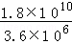kW•h=5000kW•h．  故答案为：1.8×10¹⁰；5000．
点评： | 本题考查雷雨天放电的现象以及释放电能的计算，通过计算让人们明白雷电释放的能量很大，雷雨天一定要注意．
2、（8分）（2015•安徽）某同学要测量一个额定电压为2.5V的小灯泡的额定功率，电路图如图甲所示．使用的电源电压约为6V，滑动变阻器的规格是“5Ω 2A”．
（1）闭合开关前，滑动变阻器的滑片P应移至 b （选填“a”或”b”）端．
（2）该同学将滑片移至正确位置后，闭合开关，观察到电压表的示数如图乙所示，此时小灯泡两端的电压为 2.9 V．为了保证小灯泡不被损坏，接下来应该进行的操作是 断开开关 ．
（3）为了能测出这个小灯泡的额定功率，请你写出一条改进措施： 更换最大阻值更大的电阻 ．
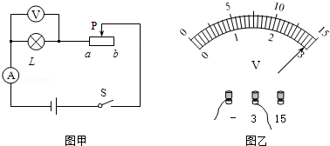
考点： 电功率的测量．
专题： 测量型实验综合题．
分析： （1）为保护电路，闭合开关前滑动变阻器滑片要位于最大阻值处；
（2）读取电压表示数时，首先要明确电压表选择的量程和对应的分度值，视线与指针所对刻线相垂直；在电路出现意外情况时，首先要断开开关，然后检查出现的故障；
（3）要测量灯泡额定功率，两端电压必须达到额定电压．串联电路用电器两端电压与其阻值成正比，要增大滑动变阻器两端电压，可以增大滑动变阻器接入电路的电阻．
解答： 解：
（1）为保护电路，闭合开关前，滑动变阻器接入电路的电阻要最大，所以滑片要位于b端；
（2）由图知，电压表选择的0﹣3V量程，对应的分度值为0.1V，此时的示数是2.9V；而小灯泡的额定电压是2.5V，为了保证小灯泡不被损坏，所以要立即断开开关，查找问题所在；
（3）在串联电路中，用电器两端电压与其阻值成正比，要使灯泡两端电压达到额定电压，滑动变阻器要分担较大的电压，所以滑片应向右滑动，由上“将滑片移至正确位置”，也就是滑动变阻器全部接入电路了，此时灯泡两端电压仍然大于额定电压，也就是滑动变阻器两端电压仍然较小，所以需要更换最大阻值的滑动变阻器重新实验．
故答案为：
（1）b；
（2）2.9；断开开关；
（3）更换最大阻值更大的滑动变阻器．
点评： 此题考查的是测量小灯泡额定功率过程中出现的实际问题，需要我们清楚问题产生的原因及纠正措施，是一道创新题，考查的是我们解决实际问题的能力．
3、（1分）（2015•北京）电烙铁的铭牌上标着“220V 25W”字样，它正常工作20s，消耗电能 500 J．
考点： 电功的计算．
专题： 电能和电功率．
分析： 利用P= 变形公式求出消耗的电能．
解答： 解：由于正常工作，由P= 可得：W=Pt=25W×20s=500J．
故答案为：500．
点评： 主要考查学生对于利用电功率求解电能的能力，属于基础性题目．
4、（3分）（2015•北京）小华用电压表、电流表、滑动变阻器、导线、开关、及新的干电池等实验器材，测量额定电压为2.5V小灯泡L的额定功率．
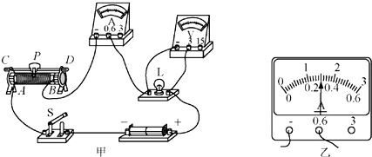
（1）小华连接好图甲所示电路，闭合开关S，发现小灯泡L发光暗淡，观察电压表、电流表均有示数，移动滑动变阻器的滑片P，电压表、电流表示数均不变，出现这种现象的原因是 滑动变阻器同时接了下面两个接线柱 ．
（2）小华改正实验错误后，移动滑动变阻器的滑片P，当电压表示数为2.5V时，发现电流表示数如图乙所示，由此可知，此时通过小灯泡L的电流为 0.3 A；小灯泡L的额定功率为 0.75 W．
考点： 电功率的测量．
专题： 探究型实验综合题．
分析： （1）滑动变阻器不起作用的原因：被短路或作为定值电阻接入电路．
（2）电压表测灯泡电压，灯泡正常工作时，电压表示数为灯泡的额定电压，读出电流值，根据P=UI计算功率．
解答： 解：（1）闭合开关S，发现小灯泡L发光暗淡，无论如何移动滑动变阻器的滑片P，电压表、电流表均有示数，但都不改变，说明滑动变阻器不起作用，可能是滑动变阻器同时接了下面两个接线柱．
（2）电压表测灯泡电压，灯泡正常工作时，电压表示数为2.5V，
电流表0～0.6A量程，每一个大格代表0.2A，每一个小格代表0.02A，电流为0.3A，
P=UI=2.5V×0.3A=0.75W．
故答案为：（1）滑动变阻器同时接了下面两个接线柱；（2）0.3；0.75．
点评： 此题是测量电功率的实验，考查了滑动变阻器的接法及使用，考查了电压表的读数及电功率的计算，这些都是很基础、很重点的内容，在试题中出现的频率高，综合性较强
5、（3分）（2015•北京）如图所示，实验桌上有两个完全相同的烧瓶，烧瓶内装有质量相等、初温相同的煤油、完全相同的温度计，烧瓶内还分别装有阻值为10Ω的电阻丝R₁和阻值为5Ω的电阻丝R₂．实验桌上还有满足实验要求的电源、电阻箱和开关各一个，电流表和停表各一块，导线若干．小新利用上述实验器材证明“电流通过电阻产生的热量跟电阻阻值大小有关”．
小新的主要实验过程如下：
①将电阻箱、电流表及图所示的装置甲等电路元件串联接入电路中，将电阻箱的阻值调为5Ω．
②闭合开关，同时按下停表开始计时，记录电流表的示数为0.3A，通电时间为2min时，停止计时，记录此时温度计的示数40℃，断开开关．
③用如图所示的装置乙替换电路中的装置甲，将电阻箱的阻值调为10Ω．闭合开关，同时按下停表开始计时，观察电流表示数仍为0.3A．当温度计示数为40℃时，停止计时，读出通电时间5min，记录数据，断开开关．
于是小新认为“电流通过电阻产生的热量跟电阻阻值大小有关”．
请根据以上叙述回答下列问题：
（1）小新实验过程中存在的问题： 分别将两电阻丝接入电路，不易控制电流和通电时间相同
（2）请你针对小新实验过程中存在的问题，写出改进措施： 去掉电阻箱和电流表，将两电阻丝串联在同一电路中，通电一定时间，比较温度计的示数 ．
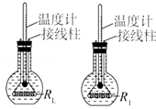
考点： 控制变量法与探究性实验方案．
专题： 探究型实验综合题．
分析： 探究电流通过电阻产生的热量跟电阻阻值大小的关系，根据Q=I2Rt可知，应控制电流和通电时间相同，这样才能得出正确的规律．
解答： 解：由小新的实验步骤可知，先后两次将不同的电阻丝接入电路，不容易保证通电时间和电流的一致性，通过电阻箱和电源来调节电流大小也比较难操作，因此实验过程不是最合适的．可以去掉电阻箱和电流表，直接将两个电阻丝串联在同一电路中，通电相同时间，比较温度计的示数即可．
故答案为：（1）分别将两电阻丝接入电路，不易控制电流和通电时间相同；
（2）去掉电阻箱和电流表，将两电阻丝串联在同一电路中，通电一定时间，比较温度计的示数．
点评： 真正理解焦耳定律的公式Q=I2Rt，知道要想探究电流通过电阻产生的热量跟电阻阻值大小的关系，就要控制电流和通电时间相同，是解答的突破口．
6、（4分）（2015•北京）实验桌上有一个电学器件，该器件由两个定值电阻R₁、R₂并联组成，且被封闭在一个透明的有机玻璃壳内，如图甲所示，a、b是该器件的两个外露接线柱，电阻R₁的阻值为20Ω，电阻R₂的额定电压为6V．科技小组同学测得通过该器件的电流I和其两端电压U的数值，并绘制成图乙所示的图象．
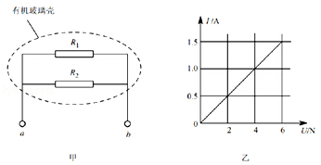
求：
（1）电阻R₂的阻值；
（2）电阻R₂的额定电功率．

考点： | 欧姆定律的应用；电功率的计算．
专题： | 电路和欧姆定律．
分析： | （1）由该器件的电流I和其两端电压U关系图象，找到某一电压下对应的电流值，根据I=计算总电阻，根据并联电路的电阻特点计算R₂的阻值；  （2）由P=计算R₂的额定电功率．
解答： | 解：  （1）由乙图该器件的电流I和其两端电压U关系图象可知：当U=6V时，通过其电路I=1.5A，  根据I=，  这个器件的总电阻：R==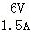=4Ω，  由题该器件由两个定值电阻R₁、R₂并联组成，  根据并联电路的电阻特点：=+，  则：=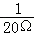+，  解得：R₂=5Ω；  （2）电阻R₂的额定电压为6V，  所以R₂的额定电功率：P₂=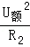=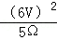=7.2W．  答：（1）电阻R₂的阻值为4Ω；  （2）电阻R₂的额定电功率为7.2W．
点评： | 本题考查了并联电路的电阻特点、欧姆定律和电功率计算公式的应用．关键是从图象中找到有用信息，从而计算两电阻关联后的总电阻．
7、（2分）（2015•滨州）在家庭电路中，用电器在一段时间内消耗的电能，通过 电能表 计量出来，客厅电视与卧室电灯是 并 联的．

考点： 电功的测量；家庭电路的连接．
专题： 电与热、生活用电．
分析： 家庭电路中，用电器之间、插座之间、用电器和插座之间是并联的；开关和开关控制的用电器之间是串联的．
电能表是测量电路消耗电能的仪表，电能表俗称电表．
解答： 解：在家庭电路中，用电器在一段时间内消耗的电能，通过电能表计量出来；
客厅电视与卧室电灯可以单独工作，是并联的．
故答案为：电能表；并．
点评： 本题考查家庭电路的基本常识，属于基础性内容的考查．知道家庭电路中，用电器之间、插座之间、用电器和插座之间、开关和用电器之间的连接方式．
8、（10分）（2015•滨州）在如图所示的电路中，电源电压保持不变，灯泡L₂标有“24V 12W”．开关S₁闭合、S₂断开时，电流表的示数为1A，电压表的示数为12V，灯泡L₁正常发光，不考虑温度对灯泡灯丝电阻的影响．求：
（1）灯泡L₁的额定功率．
（2）在10s内，灯泡正常L₂正常发光时消耗的电能．
（3）灯泡L₂的电阻
（4）当开关S₁、S₂都闭合时，求电流表的示数和灯泡L₂的实际功率．
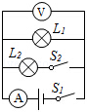

考点： | 电功率的计算；电功的计算．
专题： | 电能和电功率．
分析： | （1）分析S₁闭合、S₂断开时，电路的连接情况，根据P=UI计算出灯泡L₁的额定功率；  （2）根据W=Pt计算L₂正常发光时消耗的电能；  （3）根据R₂=计算出灯泡L₂的电阻；  （4）根据I=计算出L₂的电流，由并联电路的电流规律得出电流表的示数；  根据P=UI计算出L₂的实际功率．
解答： | 解：（1）开关S₁闭合、S₂断开时，电路中只有L₁，灯泡正常发光，则U_{额1}=U=12V，I_{额1}=I=1A，则其额定电功率为：P_{额1}=U_{额1}I_{额1}=12V×1A=12W；  （2）L₂正常发光时功率为12W，由P=得：W=P_{额2}t=12W×10s=120J；  （3）由P=UI=得，灯泡L₂的电阻R₂=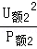=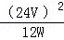=48Ω；  （4）当开关S₁、S₂都闭合时，两灯泡并联，此时通过L₁的电流仍为1A，  通过L₂的电流I₂==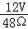=0.25A；  所以电流表的示数为I=I₁+I₂=1A+0.25A=1.25A；  L₂的实际功率P₂=UI₂=12V×0.25A=3W．  答：（1）灯泡L₁的额定功率为12W；  （2）在10s内，灯泡正常L₂正常发光时消耗的电能为120J；  （3）灯泡L₂的电阻为48Ω；  （4）当开关S₁、S₂都闭合时，电流表的示数为1.25A；灯泡L₂的实际功率为3W．
点评： | 本题是电学的综合计算题目，考查了有关电功率公式的应用，关键熟练掌握欧姆定律，搞清并联电路电流、电压的特点．
9、（8分）（2015•济南）把一个标有“1OV 3W”小灯泡和定值电阻R串联后接在电压为12V的电源上（如图所示），小灯泡恰能正常工作．通过计算回答：
（1）通过小灯泡的电流是多少？
（2）串联在电路中的定值电阻的阻值多大？
（3）该电路工作10s，定值电阻产生的热量是多少？
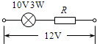
考点： | 电功率与电压、电流的关系；欧姆定律的应用；焦耳定律的计算公式及其应用．
专题： | 欧姆定律；电与热、生活用电．
分析： | （1）已知灯泡额定电压和额定功率，利用I=得到灯泡正常发光的电流；  （2）已知灯泡额定电压和额定功率，可以得到灯泡电阻；已知电源电压和电路电流，可以得到电路总电阻；已知电路总电阻和灯泡电阻，可以得到定值电阻阻值；  （3）已知定值电阻阻值、电路电流和通电时间，利用焦耳定律得到产生的热量．
解答： | 解：  （1）因为P=UI，  所以灯泡正常发光的电流为I===0.3A；  （2）因为P=UI=，  所以灯泡电阻为R_{L}=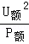=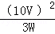≈33.3Ω，  串联电路总电阻为R_{总}==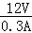=40Ω，  定值电阻的阻值为R=R_{总}﹣R_{L}=40Ω﹣33.3Ω=6.7Ω；  （3）定值电阻产生的热量为Q=I²Rt=（0.3A）²×6.7Ω×10s=6.03J．  答：  （1）通过小灯泡的电流是0.3A；  （2）串联在电路中的定值电阻的阻值是6.7Ω；  （3）该电路工作10s，定值电阻产生的热量是6.03J．
点评： | 本题是比较简单的计算题，考查了欧姆定律、焦耳定律、串联电路的电流和电阻的特点，难度不大，是一道基础题．
10、（7分）（2015•常德）现有两个电阻元件，其中一个是由金属材料制成的，它的电阻随温度的升高而增大，另一个是由半导体材料制成的，其电阻随温度的升高而减小．现对其中一个电阻元件R₀进行测试，测得其电流与加在它两端的电压值，测试数据如下表：
次数  物理量 | 第一次 | 第二次 | 第三次 | 第四次 | 第五次 | 第六次 | 第七次 | 第八次
U/V | 0.40 | 0.60 | 0.80 | 1.00 | 1.20 | 1.40 | 1.60 | 1.80
I/A | 0.20 | 0.45 | 0.80 | 1.25 | 1.80 | 2.45 | 3.20 | 4.05
（1）请根据表中数据，判断元件R₀可能是由上述哪类材料制成的？并说明理由．
（2）把定值电阻R和元件R₀接入如图所示的电路中，闭合开关后，电流表读数为1.8A．已知电路中电源电压恒为3V，此时定值电阻R的电功率为多大？
（3）分析表中数据，写出通过元件R₀的电流I和元件R₀两端的电压U之间的关系式．
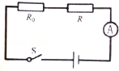

考点： | 电功率的计算．.
专题： | 电能和电功率．
分析： | （1）根据欧姆定律的变形公式R=可知，电阻随电压的增大，阻值如何变化，从而判断元件R₀是由上述哪类材料制成的．  （2）由电路图可知，R₀、R串联，先由表格得出1.8A时电阻R₀的阻值，再根据串联电路的电压特点求出R两端的电压，再利用P=UI求出此时电阻R的电功率；  （3）分析表中数据，找出电压随电流变化的规律，从而写出通过它电流I和它两端电压U的关系式．
解答： | 解：（1）利用公式R=分别计算不同电压下的电阻值，即2Ω、1.33Ω、1Ω、0.8Ω、0.67Ω、0.53Ω、0.5Ω，可见，电阻的阻值随着温度的升高而减小，故为半导体材料．  （2）由表中数据可知，当电流为1.8A时，R₀两端电压U₀=1.2V，  则R两端电压U=U_{总}﹣U₀=3V﹣1.2V=1.8V，  R的电功率P=UI=1.8V×1.8A=3.24W；  （3）分析表中数据可知：流过电阻元件R₀的电流I与它两端电压U的平方成正比，  不妨设I=kU²，将I=0.20A，U=0.40V代入得：k=1.25；  则通过阻元件R₀的电流I和它两端电压U的关系式是：I=1.25U²；  答：（1）半导体材料；因为当电流增大时，发热功率多，温度高，电阻小；  （2）此时定值电阻R的电功率为3.24W；  （3）通过阻元件R₀的电流I和它两端电压U的关系式是：I=1.25U²．
点评： | 本题考查串联电路的特点和欧姆定律、电功率的计算，关键是公式及其变形的灵活运用，难点是通过数据分析归纳得出电流I跟电压U之间的关系式
11、（4分）（2015•郴州）如图所示的电路，电源电压保持不变，R₁的阻值为15Ω，只闭合开关S，电流表的示数为0.2A；再闭合开关S₁，电流表的示数变为0.5A，则此时电路的总功率为 1.5 W，R₂的阻值是 10 Ω．
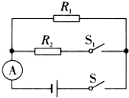
考点： 电功率的计算；欧姆定律的应用．
专题： 电路和欧姆定律．
分析： 当只闭合S时，R₁单独接入电路，根据欧姆定律和已知条件求出电源电压；再闭合S₁时，R₂并联在电路中，已知总电流，利用P=UI求出总功率；
根据并联电压相等和分流作用，运用欧姆定律求出R₂阻值．
解答： 解：当只闭合S时，R1单独接入电路，R₁=15Ω，I₁=0.2A，
由I= 得：U=I₁R₁=0.2A×15Ω=3V，
当再闭合S₁时，两电阻并联，则U₂=U=3V，I=0.5A，I₂=I﹣I₁=0.5A﹣0.2A=0.3A，
故总功率为：P=UI=3V×0.5A=1.5W；
R₂= = =10Ω．
故答案为：1.5；10．
点评： 此题主要考查学生对于并联电路特点和欧姆定律、电功率的理解和掌握．属于中档题．
12、（8分）（2015•郴州）在“测定小灯泡的电功率”的实验中，小明选取了一个标有“2.5V”的小灯泡和必要的实验器材，连接的实物电路如甲图所示：
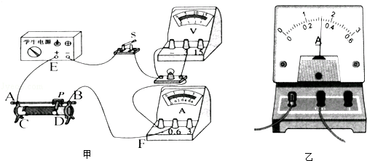
（1）闭合开关前，老师发现甲图中有一根导线连接错误，请你在错误的导线上画“×”，并用笔画线代替导线将实物电路连接正确（只改动一根导线）；
（2 ）闭合开关S后，发现小灯泡不亮，电流表无示数，电压表示数接近电源电压，则故障原因可能是 小灯泡断路 ；
（3 ）排除故障后，闭合开关S，移动滑片P，使电压表的示数为2.5V，此时电流表的示数如乙图所示为 0.32 A，则小灯泡的额定功率为 0.8 W．
考点： | 电功率的测量．
专题： | 探究型实验综合题．
分析： | （1）变阻器应一上一下串联在电路中；  （2）电流表无示数，则电路断路，电压表有示数，则与电压表并联的电路断路；  （3）根据图乙确定电流表的量程和分度值，读出电流值，由P=UI计算出其额定功率．
解答： | 解：（1）由图甲知，滑动变阻器同时接了上面两个接线柱，接法错误，滑片在最右端，所以下面应接C接线柱，如图所示：  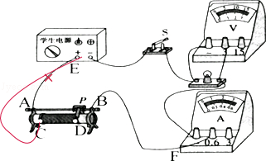  （2）小灯泡不亮，电流表无示数，则电路断路，电压表示数接近电源电压，则与电压表并联的灯泡断路；  （3）由图乙知，电流表的量程为0～0.6A，分度值为0.02A，示数为0.32A，则P_{额}=U_{额}I_{额}=2.5V×0.32A=0.8W；  故答案为：（1）见上图；（2）小灯泡断路；（3）0.32；0.8．
点评： | 本题是测定小灯泡电功率的实验，考查了滑动变阻器的使用和连接、电路故障的分析、电流表的读数及额定功率的计算，难度不大，特别是第一问，在连接时，应注意变阻器的滑片位置．
13、（10分）（2015•郴州）某品牌电热水壶的铭牌内容如下，根据提供的信息计算：
（1）电热水壶正常工作时的电阻和电流是多少？
（2）当电热水壶装满水时，将水从 20℃烧开需要吸收多少热量？
[C_{水}=4.2×10³J/（kg•℃），1L=10^{﹣3}m³，气压为一标准大气压，电热水壶吸收的热量忽略不计]
（3）若售货员宣传该电热水壶烧开一壶水仅需要5分钟，可信吗？请通过计算说明理由．
X牌电热水壶
额定电压 | 220V
额定功率 | 1100W
容积 | 3L
超温保护器 | 熔断温度110℃

考点： | 电功与热量的综合计算．
专题： | 电和热综合题．
分析： | （1）利用P=UI求出额定电流，结合欧姆定律求出电阻；  （2）先利用密度公式求出水的质量，再根据吸热公式Q=cm△t求出水吸收的热量；  （3）利用W=Pt求出烧开一壶水消耗的电能，对比水吸收的热量，分析解答．
解答： | 解：（1）根据P=UI可得电热水壶额定电流为：  I==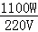=5A，  由I=可得：  R=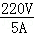=44Ω；  （2）由ρ=得水的质量为：  m=ρV=1000kg/m³×3×10^{﹣3} m³=3kg，  水吸收的热量为：  Q=cm△t=4.2×10³∕（kg•℃）×3kg×（100℃﹣20℃）=1.008×10⁶J；  （3）由P=得电热水壶在额定功率下提供的热量为：  Q=W=Pt=1100W×5×60s=3.3×10⁵J  因为W＜Q，  所以5min中烧开一壶水不可信．  答：（1）电热水壶正常工作时的电阻44Ω；电流是5A；  （2）当电热水壶装满水时，将水从 20℃烧开需要吸收1.008×10⁶J热量；  （3）若售货员宣传该电热水壶烧开一壶水仅需要5分钟，不可信，因为提供的热量小于水吸收的热量．
点评： | 家庭用电器的考查属于中考的电学综合题，针对电功率、电能和物质吸热等公式，属于难点重点．
14、（3分）（2015•德阳）如图所示，电源电压为6V，定值电阻R=20Ω，在S闭合的情况下，下列说法正确的是（ ）
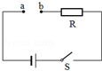
 | A． | 在a、b两点间接入一个合适的电压表时，电压表有明显示数
 | B． | 不能在ab两点间接入一个电流表
 | C． | 在a、b两点间接入一个“3V 0.5A”的小灯泡，小灯泡能正常发光
 | D． | 在a、b两点间接入一个10Ω的电阻，电路消耗的电功率为2W

考点： | 欧姆定律的应用；电功率的计算．
专题： | 欧姆定律；电能和电功率．
分析： | （1）电压表的内阻很大、在电路中相当于断路，可以测电源的电压；  （2）电流表的内阻很小、在电路中相当于导线，使用时与被测电路元件串联；  （3）灯泡正常发光时的电压和额定电压相等，根据串联电路的电压特点求出串联电阻两端的电压，根据串联电路的电流特点和欧姆定律求出串联电阻的阻值；  （4）根据电阻的串联和P=求出在a、b两点间接入一个10Ω的电阻时电路消耗的电功率．
解答： | 解：（1）在a、b两点间接入一个合适的电压表时，电压表串联在电路中测电源的电压，示数为6V，即电压表有明显示数，故A正确；  （2）在ab两点间接入一个电流表时，电路为R的简单电路，电流表测电路中的电流，故B错误；  （3）因串联电路中总电压等于各分电压之和，  所以，灯泡正常发光时，串联电阻两端的电压：  U_{串}=U﹣U_{L}=6V﹣3V=3V，  因串联电路中各处的电流相等，  所以，由I=可得，串联电阻的阻值：  R_{串}===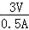=6Ω≠R=20Ω，  故小灯泡不能正常发光，故C错误；  （4）在a、b两点间接入一个10Ω的电阻时，电路消耗的电功率：  P=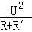=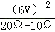=1.2W，故D错误．  故选A．
点评： | 本题考查了电表的正确使用和串联电路的特点以及欧姆定律、电功率公式的应用，要注意灯泡正常发光时的电压和额定电压相等．
15、（3分）（2015•德阳）有两个电路元件A、B，把它们串联在电路中，如图（乙）所示，流过元件的电流与其两端的电压关系如图（甲）所示．闭合开关S，这时电流表的示数为0.4A，则A、B两元件的电功率之比为（ ）
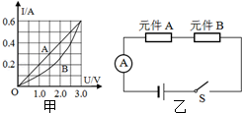
 | A． | 4：5 | B． | 5：4 | C． | 2：3 | D． | 1：3

考点： | 电功率的计算．.
专题： | 电能和电功率．
分析： | 由图示图象求出两元件两端的电压，然后应用电功率公式求出两元件的电功率之比．
解答： | 解：由图示电路图可知，两元件串联，通过它们的电流相等，  由图甲所示图象可知，电流为0.4A时，A、B两元件两端的电压分别为2.0V、2.5V，  两元件的电功率之比：==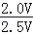=；  故选：A．
点评： | 本题考查了串联电路的特点和电功率公式的应用，关键是根据图象读出电流对应的电压值．
16、（3分）（2015•德阳）灯泡L₁、L₂标有“6V 3.6W”字样，灯泡L₃、L₄标有“6V 6W”字样；把四个灯泡按如图所示连入电路中都发光，那么最亮的灯泡是 L₁ ，最暗的灯泡是 L₂ ．
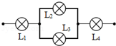

考点： | 电功率的计算．.
专题： | 电能和电功率．
分析： | 由灯的铭牌可知灯的额定电压和额定功率，根据P=可以比较四灯的电阻大小；  L₁和L₄串联，根据P=I²R，可以得出I₁与I₄、P₁和P₄的大小关系；L₂和L₃并联，根据P=，可以得I₂与I₃、P₂和P₃的大小关系；根据P=I²R判断P₁和P₂的大小关系；综合分析确定实际电功率最大的灯，而灯的亮度取决于灯的实际电功率，据此判断那盏灯最亮；  由上面分析得出，I₁、I₂、I₃、I₄的大小关系，找出最大电流的灯，它的额定电流就是电路中允许通过的最大电流．
解答： | 解：由题意可知，四个灯泡的额定电压都相等，为6V，  灯泡额定功率功率：P₁=P₂＜P₃=P₄，  由P=可知，灯泡电阻：R=，则：R₁=R₂＞R₃=R₄，  由图示电路图可知，L₂与L₃并联然后再与L₁、L₄串联，  R₁＞R₄，I₁=I₄，由P=I²R可知：P₁＞P₄ ﹣﹣﹣﹣①  L₂和L₃并联，电压U相等，R₂＞R₃，  由I=可知，I₂＜I₃，由P=可知，P₂＜P₃﹣﹣﹣﹣②  R₁=R₂，I₁＞I₂，R₃=R₄，I₃＜I₄，  由P=I²R可知：P₁＞P₂，P₃＜P₄ ﹣﹣﹣﹣③  由①②③可得：P₁＞P₄＞P₃＞P₂，  L₁的电功率最大、最亮；L₂的电功率最小、最暗；  故答案为：L₁；L₂．
点评： | 本题考查了对欧姆定律、电功率公式的掌握和运用，本题关键：一是知道灯的亮度取决于灯的实际电功率，二是电功率公式的灵活选择．
17、（3分）（2015•东营）如图所示，将标有“8V 8W”的灯泡L₁和“8V 16W”的灯泡L₂接在12V的电路中，闭合开关，不考虑温度对灯丝电阻的影响，下列说法正确的是（ ）
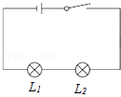
 | A． | 灯泡L₁、L₂都能正常发光 | B． | 灯泡L₁、L₂一样亮
 | C． | 灯泡L₂比灯泡L₁亮 | D． | 灯泡L₁比灯泡L₂亮

考点： | 电路的基本连接方式．菁优网版权所有
专题： | 电流和电路．
分析： | 根据P=UI求出两灯泡的额定电流，利用欧姆定律求出两灯泡的电阻；  根据串联电路的电阻的特点求出总电阻；  然后根据I=求出串联电路的电流；  根据P=I²R比较两灯泡消耗电功率之间的关系，进行判断．
解答： | 解：  根据P=UI可得，两灯泡的额定电流分别为：  I₁===1A，I₂===2A，  根据欧姆定律可得，两灯泡的电阻分别为：  R₁===8Ω，R₂===4Ω；  此时电路中的总电阻R=R₁+R₂=8Ω+4Ω=12Ω  此时电路中的电流I==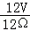=1A．  灯泡L₁的实际功率为：P₁=I²R₁=（1A）²×8Ω=8W；  灯泡L₂的实际功率为：P2=I²R₂=（1A）²×4Ω=4W；  灯泡L₁的实际功率与额定功率相同，能正常发光；灯泡L₂的实际功率小于额定功率相同，不能正常发光；故选项A错误；  因为灯泡的亮暗取决于实际功率的大小，所以灯泡L₁的实际功率较大，灯泡较亮；故BC选项错误，D正确．  故选D．
点评： | 本题考查了串联电路的电流特点以及电功率公式的灵活应用，关键是知道灯泡的亮暗取决于实际功率的大小和额定电压下灯泡正常发光．
18、（12分）（2015•东营）在“测定小灯泡电功率”的实验中，实验室有以下器材：小灯泡（额定电压为2.5V，电阻约为10Ω）、电流表（0～0.6A 0～3A）、电压表（0～3V 0～15V）、开关、电压为4V的电源、滑动变阻器、导线若干．
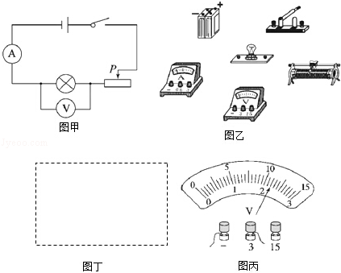
（1）根据图甲提供的电路，用笔画线代替导线，将图乙的实物图连接成实验电路．
（2）根据实验中需要测量的物理量．请在图丁方框内画出记录实验数据的表格．
（3）实验过程中，闭合开关，发现小灯泡不亮，电压表没有示数，电流表指针有明显的偏转，分析电路故障的原因可能是 B ．
A．小灯泡断路 B．只有小灯泡短路 C．只有滑动变阻器短路 D．滑动变阻器断路
（4）电路故障排除后，某次实验中，电流表示数是0.2A，电压表示数如图丙所示，示数是 2.2 V，此时小灯泡的功率是 0.44 W．

考点： | 电功率的测量．菁优网版权所有
专题： | 探究型实验综合题．
分析： | （1）根据小灯泡的电流选择电流表的量程，并将电流表串联在电路中，根据电源电压选择电压表的量程，并且并联在小灯泡两端，连接电路；  （2）根据实验原理P=UI可知，需要测量电压、电流、计算电功率，还要观察亮度，由此设计表格；  （3）闭合开关，灯泡不亮，电压表没有示数，电流表有示数说明小灯泡处短路；  （4）看清量程和分度值，读出示数，利用P=UI算出功率．
解答： | 解：（1）因为小灯泡的电源电压为4V，电阻大约为10Ω，则电路中的电流最大为I==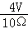=0.4A＜0.6A，故选择0～0.6A量程；  电压表选择0～3V量程，滑动变阻器串联在电路中，连接实物如图：  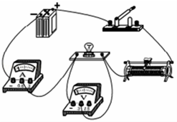  （2）根据实验原理P=UI可知，需要测量电压、电流、计算电功率，还要观察亮度，由此设计表格：  （3）闭合开关，灯泡不亮，电压表没有示数，电流表有示数说明小灯泡处短路或电压表两端短路；  故选B；  （4）电压表量程为0～3V，分度值为0.2V，示数为2.2V，此时电功率为P=UI=2.2V×0.2A=0.44W．  故答案为：（1）电路如上图；  （2）设计表格如上；  （3）B；  （4）2.2；0.44．
  实验序号 | 电流表示数/A | 电压表示数/V | 功率/W | 灯泡亮度
  1
  2
  3
  …
点评： | 该实验题考查了实物连接、原理的理解设计表格，线路故障以及电压表读数和电功率计算，综合性很强，有一定难度．
19、（11分）（2015•东营）小明家电热水器的简化电路图如图所示，S₁是手动开关，置于热水器水箱外部；S₂是温控开关，置于热水器水箱内部．当水温低于40℃时自动闭合，达到40℃时自动断开；R₁和R₂均为用来加热且阻值不变的电热丝．使用时，手动闭合开关S₁，电热水器开始工作．电热水器部分参数如表所示：
额定电压 | 220V
频率 | 50Hz
保温功率 | 220W
加热功率 | 1980W
水箱容量 | 50L
设定温度 | 40℃
（1）电热丝R₁的阻值是多少？
（2）加热时流过电热丝R₂的电流是多少？
（3）假设将初温20℃的一满箱水加热至设定温度用了50min，则电热水器的效率是多少？[水的比热容为4.2×10³J/（kg•℃），ρ_{水}=1.0×10³kg/m³]．
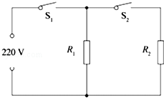

考点： | 电功与热量的综合计算．菁优网版权所有
专题： | 电和热综合题．
分析： | （1）当开关S₁闭合时，热水器处于保温状态，利用P=求出电热丝的电阻；  （2）当两开关都闭合时，两电阻并联处于加热状态，结合保温状态下的功率，求出R2在加热状态时的功率，利用P=UI求出通过的电流；  （3）先利用密度公式求出水的质量，再利用吸热公式求出水吸收的热量；对比消耗的电能求出效率．
解答： | 解：（1）当只有S₁闭合时，R₁单独工作，用电器处于保温状态，  由P=可得：R₁=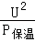=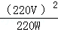=220Ω；  （2）当两开关都处于闭合状态时，两电阻并联，处于加热状态，  R₂的功率为P₂=P﹣P₁=1980W﹣220W=1760W，  由P=UI可得电热丝R₂的电流是：  I₂==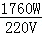=8A；  （3）由ρ=得：  m=ρV=1.0×10³kg/m³×50×10^{﹣3} m³=50kg，  水吸收的热量为：  Q=cm△t=4.2×10³J/（kg•℃）×50kg×（40℃﹣20℃）=4.2×10⁶J  由P=可得消耗的电能为：  W=Pt=1980W×50×60s=5.94×10⁶J  热水器的效率为：  η=×100%=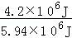×100%≈70.7%．  答：（1）电热丝R₁的阻值是220Ω；  （2）加热时流过电热丝R₂的电流是8A；  （3）假设将初温20℃的一满箱水加热至设定温度用了50min，则电热水器的效率是70.7%．
点评： | 此题借热水器的使用考查电路的分析、电功公式的理解、吸热以及效率的计算等，注意分析状态，注意单位统一．

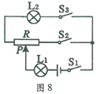
20、（2015•福州）如图8所示，电源电压12V，滑动变阻器标有“10Ω1 A”字样，灯L_{l}、L₂分别标有“6 V 6W”和“3V 3W”字样。只闭合S_{l}、S₃时，滑动变阻器滑片P位于某位置，灯L₁、L₂均正常发光，则通过灯L₁的电流为____A，滑动变阻器消耗的电功率为P_{l};此时只闭合S_{l}、S₂，为保证灯L₁正常发光，滑片P应向____移动（选填“左”或“右”），滑动变阻器消耗的电功率为P₂，则P_{l}：P₂=____。
【答案】1 右 1:2
【命题立意】本题旨在考查I=P/U，滑动变阻器的使用。考查学生物理计算能力。难度：偏难
【解析】只闭合S₁，S₃时，L₁，L₂正常发光，灯L₁，L₂和滑动变阻器R串联I₁=P_{额}/U_{额}=6W/6V=1A，U_{R}=12V-6V-3V=3V，P₁=U_{R}I=3V×1A=3W;只闭合S₁、S₂，此时L₁和R串联，滑动变阻器接入电路电阻变大，灯泡电压降低不能正常发光，要是灯泡正常发光，滑动变阻器分去的电压应该变小，滑动变阻器电阻应该变小，滑片向右移动，灯泡正常发光，电流还是1A，电压是额定电压6V，U_{R}=12V-6V=6V，P₂=U_{R}I=6V×1A=6W，P₁:P₂=3W:6W=1:2
【易错警示】本题很容易出现错误，当改变开关接法时，滑动变阻器接入电路的电阻已经变为电阻器的另一边电阻了，这样滑动变阻器接入电路电阻增大了，分去电压增大，造成灯泡电压低于额定电压，不能正常发光
21、（2分）（2015•广元）如图所示用来测量电能的仪表，这只电表此时的读数是 107.0 kW•h，当电路中只有一只电饭煲接入电路，正常工作0.5h，发现此电能表的转盘转过1500转，则这只电饭煲的额定功率是 1000 W．
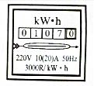
解：从表盘上可以看出此时的读数为107.0kW•h，
电表的转盘在0.5h内消耗的电能W=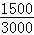kW•h=0.5kW•h，
该取暖器的电功率：
P==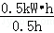=1kW=1000W
因为用电器正常工作，所以P_{额}=P=1000W．
故答案为：107.0；1000．
22、（8分）（2015•广元）为了测定额定电压为“2.5V”小灯泡的电功率，小明设计了图甲所示的电路图，实验中各元件完好，电源电压保持不变．
（1）电路连接完整后，小明闭合开关，发现小灯泡不亮，但电流表、电压表均有示数，接下来他首先应进行的操作是 C （选填下面字母番号）．
A．检查电路是否断路
B．检查电路是否短路
C．移动滑动变阻器的滑片，观察小灯泡是否发光
（2）为了测量小灯泡的额定功率，应调节滑动变阻器，当电压表的示数为 2.5 V时，灯泡正常发光，此时电流表的示数如图乙所示，则通过小灯泡的电流为 0.3 A，该灯泡的额定功率为 0.75 W．
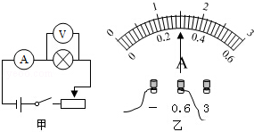
解：（1）闭合开关前，滑片置于阻值最大处，闭合开关后，电流表有示数，说明电路是通路，电路不存在断路，滑动变阻器阻值全部接入电路，电路总电阻很大，电路电流很小，灯泡实际功率很小，可能不足以引起灯泡发光，下一步操作：移动滑动变阻器滑片，观察小灯泡是否发光，即应进行C项操作．
（2）灯泡正常发光，则电压应为2.5V；由图可知，电流表的量程为0～0.6A，分度值为0.02A，所以电流表的示数为0.3A，灯泡的额定功率P=UI=2.5V×0.3A=0.75W．
故答案为：（1）C；（2）2.5；0.3；0.75．
23、（8分）（2015•广元）如图所示，灯L上标有“6V 3W”字样（不考虑温度对灯泡电阻的影响），电阻R₁=20Ω．求：
（1）灯泡的电阻；
（2）当开关S₁闭合，S₂、S₃都断开时，灯L正常发光，电源电压；
（3）开关S₁、S₂、S₃都闭合，且滑片P在b端时，电流表的示数为2.4A，滑动变阻器R₂的最大阻值；
（4）当开关S₁断开，S₂、S₃都闭合，且滑片P在a、b间中点时，在1min内滑动变阻器产生的热量．
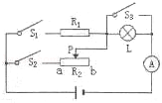
解：（1）由题意知：灯泡的额定电压U_{L}=6V，额定功率P_{L}=3W，灯泡电阻R_{L}==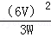=12Ω．
（2）灯泡正常发光，电路电流I==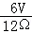=0.5A，电阻R₁与灯泡L串联，
电源电压U=I（R₁+R_{L}）=0.5A×（20Ω+12Ω）=16V．
（3）电路电流I_{A}=2.4A，电阻R₁与R₂并联，由欧姆定律得：流过电阻R₁的电流I₁==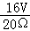=0.8A，
流过电阻R₂的电流I₂=I_{A}﹣I₁=2.4A﹣0.8A=1.6A，电阻R₂的电阻值R₂==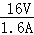=10Ω．
（4）滑片P在a、b间中点，滑动变阻器接入电路的电阻值R'₂==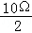=5Ω，
在t=1min=60s内，滑动变阻器产生的热量Q=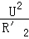t=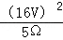×60s=3072J．
答：（1）灯泡的电阻是12Ω．（2）电源电压是16V．
（3）滑动变阻器R₂的最大阻值是10Ω．
（4）在1min内滑动变阻器产生的热量是3072J．

24、（2015.广州）测量小灯泡的电功率实验（小灯泡额定电压为2.5V）.
（1）请根据实验目的，连接图27的电路.
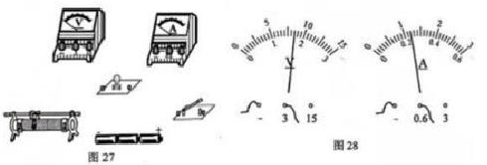
电路图正确连接后，电压表、电流表的示数及灯泡亮度如下表：
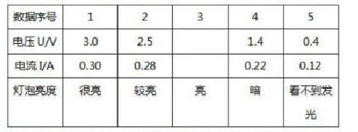
（2）第3次实验的电压表、电流表示数如图28所示，请把实验数据填写在表中.
（3）哪次实验灯泡正常发光？________________（填写数据序号）
（4）第5次实验看不到灯泡发光，电路是否断路？_____________.判断依据是什么？________________
小明实验时，连接了如图所示29所示的实物图，接线有错误.
（5）在方框内画出与图29连接情况对应的电路图.
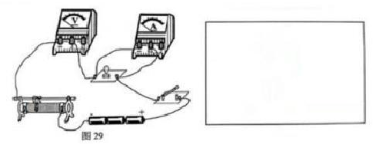
（6）如图29所示电路，只是接线有错误，闭合开关，灯亮吗？________________
电压变指针是否有偏转？___________________
【答案】（1）
（2）1.7 0.24（3）2 （4）否 电流表有示数
（5）
（6）不亮 有偏转
【命题立意】本题旨在考查侧小灯泡功率的实验，电流表，电压表的读数，电路图的画法。
考查学生实验探究能力，电表读数能力。难度：偏难。
【解析】（1）根据实验原理P=UI 要测量灯泡的电压电流，根据电压表，电流表的接法，可知电压表与灯泡并联，电流表与灯泡串联，滑动变阻器在控制电路时与灯泡是串联的，所以除了电压表并联，其他用电器都是串联，完成电路连接
（2）图示电压表用3V量程，指针偏转1个大格7个小格，读数1.7V.
电流表用0.6A量程，指针偏转1个大格2个小格，读数0.24A
（3）灯泡电压达到额定电压，正常发光，第二次电压2.5V，达到了额定电压
（4）只有通路才有电流，电流表有示数，电路没有断开。
（5）根据实物图，按照电流的方向，画出电路图
【易错警示】在连接电路时，连线不能交叉，连线要从接线柱到接线柱，注意电压表，电流表的量程
25、（3分）（2015•贵港）小珍用如图所示的电路进行实验，R₀为定值电阻，闭合开关S后，当滑片P在某两点之间滑动时，电流表的示数变化范围是0.5～2A，电压表的示数变化范围是4～10V，小珍通过推算，得出四个结论：①定值电阻R₀的阻值为5Ω；②变阻器连入电路的电阻变化范围2～20Ω；③电源电压为15V；④电路消耗的总功率的变化范围为6～24W．上述结论中，正确的是（ ）
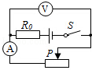
 | A． | ①② | B． | ③④ | C． | ②④ | D． | ①③

考点： | 欧姆定律的应用；电功率的计算．
专题： | 欧姆定律；电能和电功率．
分析： | 由电路图可知，定值电阻与滑动变阻器串联，电压表测滑动变阻器两端电压，电流表测电路电流；已知电压表示数和电流表示数，由欧姆定律可求出变阻器接入电路电阻的范围；根据串联电路特点及欧姆定律可以求出电源电压与定值电阻阻值．由电功率公式可以求出电路消耗总功率变化范围．
解答： | 解：由电路图可知，滑动变阻器与定值电阻串联，电流表测电路电流，电压表测滑动变阻器两端电压；  滑动变阻器接入电路阻值越大，电路电流越小，电压表示数越大；  （1）电流表示数变化范围是0.5A～2A，电压表的示数变化范围4V～10V，I=，  则滑动变阻器接入电路的阻值为：R_{滑}===2Ω，R_{滑}′==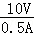=20Ω，  则变阻器连入电路的阻值变化范围为2Ω～20Ω，故②正确；  （2）由I=，电源电压U=U_{V}+IR，  即U=4V+2A×R，  U=6V+0.5A×R，解之：R=4Ω，U=12V，故①③错误；  （3）电路消耗的最大电功率p_{最大}=UI_{最大}=12V×2A=24W，电路消耗的最小电功率p_{最小}=UI_{最小}=12V×0.5A=6W，则电路消耗的总功率的变化范围约为6W～24W，故④正确；  故选C．
点评： | 本题考查了串联电路的特点和欧姆定律的灵活应用，关键是根据滑片的移动确定电压表和电流表示数的对应关系以及利用好电源的电压不变这一条件．

26、（2分）（2015•贵港）如图甲所示，电源电压保持不变，小灯泡的额定电路为2A，闭合开关S后，当滑片P从最右端滑到最左端的过程中，小灯泡的I﹣U关系图象如图乙所示，则小灯泡的电阻值为 6 Ω，电路消耗的最小功率为 6 W．
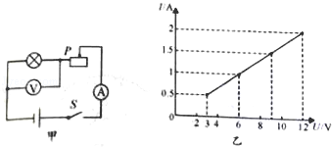

考点： | 欧姆定律的应用；电功率的计算．
专题： | 欧姆定律；电能和电功率．
分析： | （1）从小灯泡的I﹣U关系图象找到灯泡两端对应的电压和电流值，根据I=计算灯泡电阻；  （2）根据电路图分析图象，找到电路最小电流．根据P=UI计算电路消耗的最小功率．
解答： | 解：  （1）由灯泡的I﹣U关系图象可知灯泡的电阻是定值，当U_{L}=12V时，通过灯泡的电流I_{L}=2A，  根据I=得灯泡电阻R_{L}===6Ω；  （2）由图甲，灯泡与滑动变阻器串联，  乙图是当滑片P从最右端滑到最左端的过程中，小灯泡的I﹣U关系图象，当P在左端时，滑动变阻器连入阻值为0，此时U=U_{L}=12V，  P在右端时，滑动变阻器连入阻值最大，电路中电流最小，I_{最小}=I_{L}′=0.5A，  所以电路消耗的最小功率：P_{最小}=UI_{最小}=12V×0.5A=6W．  故答案为：6；6．
点评： | 本题考查了串联电路特点、欧姆定律和电功率公式的应用，关键根据电路图由图象分析出P在左端和右端时对应的电流和电压值．
27、（8分）（2015•贵港）如图所示的电路中，电源电压保持不变，当开关S闭合，滑片P置于滑动变阻器b端时，电压表V₁示数为12V，电流表A示数为0.4A；当滑片P移至滑动变阻器中点时，电压表V₂的示数恰好等于V₁示数的一半（滑片P处于任何位置灯泡均可发光，灯丝电阻不随温度而改变）．求：
（1）滑动变阻器的最大阻值为多少？
（2）滑片P由滑动变阻器b端移至中点过程中，灯泡L消耗的电功率变化了多少？
（3）当开关S闭合，在任意移动滑片P的过程中，电路消耗的最大功率为多少？
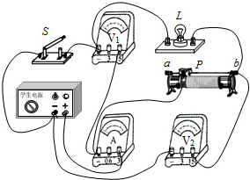

考点： | 欧姆定律的应用；电功率的计算．
专题： | 欧姆定律；电能和电功率．
分析： | （1）当开关S闭合，滑片P置于滑动变阻器的b端时，灯泡与滑动变阻器的最大阻值串联，由电压表V₁的示数可知电源的电压，由电流表A的示数可知电路中的电流，根据欧姆定律可知电路中的总电阻；当滑片P移至滑动变阻器的中点时，灯泡与滑动变阻器阻值的一半串联，由电压表V₂的示数恰等于V₁示数的一半可知滑动变阻器两端的电压，根据串联电路的特点和欧姆定律可知灯泡电阻与滑动变阻器阻值一半之间的关系，进一步求出滑动变阻器的最大阻值；  （2）根据P=I²R求出滑片P置于滑动变阻器的b端时灯泡消耗的电能，再根据P=求出当滑片P移至滑动变阻器的中点时消耗的电功率，进一步求出滑片P由变阻器的b端移至中点过程中，灯泡E消耗的电功率变化．  （3）在电源电压一定时，电路总电阻越小，电路消耗的总功率越大，分析清楚电路结构，应用电功率公式求出电路消耗的最大功率．
解答： | 解：（1）有图示电路图可知，当开关S闭合，滑片P置于滑动变阻器的b端时，  灯泡与滑动变阻器的最大阻值串联，电压表V₁测电源的电压，电压表V₂测灯泡两端电压，  由题意可知，电压表V₁示数为12V，电流表A示数为0.4A，则：电源的电压U=12V，电路中的电流I=0.4A，  由I=可知，电路总电阻：R_{总}=R_{L}+R==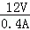=30Ω﹣﹣﹣﹣﹣﹣﹣①  当滑片P移至滑动变阻器的中点时，灯泡与滑动变阻器阻值的一半串联，  由题意可知，电压表V₂的示数恰等于V₁示数的一半，即：U_{L}=U=×12V=6V，  此时滑动变阻器两端电压：U_{R}=U﹣U_{L}=12V﹣6V=6V，  串联电路中各处的电流相等，灯泡电阻：R_{L}=R﹣﹣﹣﹣﹣﹣﹣﹣﹣﹣﹣②  把②式代入①式可得：R_{L}=10Ω，R=20Ω；  （2）滑片P置于滑动变阻器的b端时灯泡消耗的电能：  P_{L}=I²R_{L}=（0.4A）²×10Ω=1.6W，  当滑片P移至滑动变阻器的中点时消耗的电功率：  P_{L}′==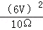=3.6W，  滑片P的由变阻器的b端移至中点过程中，灯泡E消耗的电功率变化：  △P=P_{L}′﹣P_{L}=3.6W﹣1.6W=2W．  （3）当滑片P在a端时，滑动变阻器接入电路的阻值为零，  只有灯泡接入电路，此时电路消耗的总功率最大，  电路消耗的最大功率：P==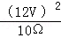=14.4W；  答：（1）滑动变阻器的最大阻值为20Ω．  （2）滑片P由滑动变阻器b端移至中点过程中，灯泡L消耗的电功率变化了2W．  （3）当开关S闭合，在任意移动滑片P的过程中，电路消耗的最大功率为14.4W．
点评： | 本题考查了串联电路的特点、欧姆定律、电功率公式的灵活应用，分析清楚电路结构是正确解题的关键，应用串联电路特点、欧姆定律、电功率公式可以解题．
28、（9分）（2015•桂林）学校实验室新进了一批“2.5V 0.75W”的小灯泡，小明想通过实验探究小灯泡的额定功率是否符合规格．实验员提供了以下器材：待测小灯泡、铭牌为“10Ω 2A”、“50Ω 1A”的滑动变阻器各一个、电流表、电压表、二节1.5V的干电池、开关、导线．
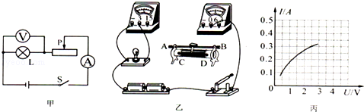
（1）请根据图甲所示的电路图，用笔画线代替导线把图乙所示的实物电路补充完整．
（2）按图连接实物电路图时，开关S应该 断开 ；
（3）正确连接电路后，闭合开关S，小明在实验过程中发现小灯泡两端的电压调节范围小，原因是： 滑动变阻器阻值太小 ；应换用铭牌为 50Ω1A 的滑动变阻器；
（4）小明更换器材后完成实验，应用实验数据作出“U﹣I”关系图象如图丙所示，由图可得小灯泡实测的额定功率为 0.75 W，该小灯泡 符合 （选填“符合”或“不符合”）制造规格；
（5）由“U﹣I”关系图象可知，当小灯泡两端的电压为0.5V时，它的电阻是 5 Ω；进一步分析图象可得小灯泡的电阻随着它 两端电压的升高而升高 增大 （选填“增大”、“减少”或“不变”）．
考点： 电功率的测量．
专题： 测量型实验综合题．
分析： （1）根据电路图连接实物图，把电流表与滑动变阻器串联，滑动变阻器按一上一下的原则串联在电路中，滑动变阻器与小灯泡右接线柱串联；
（2）为了保护电路元件，在连接电路时，开关要断开；
（3）电路连接正确，不是连接故障问题，而是器材的规格问题，从滑动变阻器规格方面考虑；
（4）先根据图丙读出灯泡两端电压等于额定电压对应的电流，然后利用P=UI求出小灯泡的额定功率；
（5）根据图丙读出灯泡两端电压为0.5V时对应的电流，利用R= 求出灯泡的电阻；灯丝的电阻随温度升高而增大．
解答：
解：
（1）把电流表的负接线柱与滑动变阻器的B接线柱相连，滑动变阻器的C接线柱与灯泡的右接线柱相连，如下图所示：
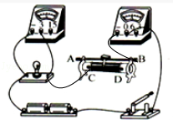
（2）在连接电路时开关应该处于断开状态；
（3）如果其它元件规格符合要求的情况下，滑动变阻器总阻值太小，根据串联电路的特点可知，滑动变阻器阻值太小时，滑动变阻器分得的电压小，使得小灯泡两端的电压调节范围小，应换用铭牌为“50Ω 1A”的滑动变阻器；
（4）根据图丙可知，灯泡两端电压为2.5V时，通过灯泡的电流为0.3A，则灯泡的额定功率：P=UI=2.5V×0.3A=0.75W，该小灯泡符合制造规格；
（5）根据图B可知，灯泡两端电压为0.5V时，通过灯泡的电流为0.1A，
根据I=可知灯丝的电阻：R==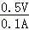=5Ω；
因为灯丝的电阻随温度的升高而增大，所以当小灯泡电压增大时，灯丝电阻将增大．
故答案为：（1）见上图；（2）断开；（3）滑动变阻器阻值太小；50Ω1A；（4）0.75；符合；（5）5；增大．

点评： 此题是“测量小灯泡功率”的实验，考查了有关电路连接的注意事项、欧姆定律和电功率计算公式的应用，同时考查了灯丝电阻与温度的关系，考查得比较全面．

29、（8分）（2015•菏泽）自动饮水机已经普遍用于车站、学校等公共场所，它的简化电路图如图所示，电热丝电阻分别为R₁、R₂，请根据说明书提供的信息计算（水的密度ρ_{水}=1×10³kg/m³，水的比热容C_{水}=4.2×10³J/kg℃）
饮水机参数
热水温度：≥90℃
热胆容积：2L
额定功率：1000W
保温功率：40W
额定电压：220V
频率：50Hz
（1）如果饮水机处在“加热”状态正常工作时，电热丝所产生的热量有80%被水吸收，饮水机的热胆装满水，水温由20℃加热到90℃，需用多长时间？
（2）开关断开时，饮水机处于 保温 状态（填“加热”或“保温”）．
（3）电阻丝R₁的阻值．
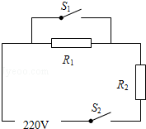

考点： | 电功与热量的综合计算．.
专题： | 电和热综合题．
分析： | （1）以电能转化为热能的能量和水吸收的热量为等价列出关系式，解之即可；  （2）分析断开开关时，电路的连接情况，根据功率大小判断加热或保温状态；  （3）根据加热功率求出R2的电阻，根据保温功率求出R1、R2的总电阻，从而可计算出R1的阻值．
解答： | 解：  （1）设所需时间为t，  由ρ=得，热胆内水的质量：m=ρV=1.0×10³kg/m³×2×10^{﹣3}m³=2kg  由题意得，ηW=Q_{吸}  即ηPt=cm（t₂﹣t₁）  则t=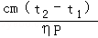=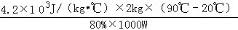=735s．  （2）当开关断开时，两电阻串联，由P=UI=得，此时总电阻较大，电功率较小，为保温状态；  （3）当开关闭合时，R₁被短路，此时处于加热状态，由P=UI=得，R₂==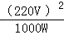=48.4Ω；  S₁断开时，饮水机处于保温状态，两电阻串联，由P=UI=得，R_{总}=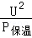=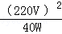=1210Ω；  则R₁=R_{总}﹣R₂=1210Ω﹣48.4Ω=1161.6Ω．  答：（1）水温由20℃加热到90℃，需用735s；  （2）保温；  （3）电阻丝R₁的阻值为1161.6Ω．
点评： | 本题是有关电和热的综合计算题目，会根据电功和热量的计算公式进行综合计算，能够根据电功率公式判断出加热或保温状态，利用好电功率的推导公式是解决问题的关键．
30、（2015.湖州）如右图所示的电路中，闭合开关S，滑动变阻器的滑片P向右滑动时，则 （ ）
A．R₁的电功率一定减小
B．R₂的电功率一定增大
C．电流表的示数增大
D．电压表的示数减小

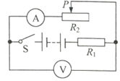
【答案】A
【解析】
试题分析：由图可知，两个电阻串联，电流表测量串联电路的电流，电压表测量R₂的电压。闭合开关S，滑动变阻器的滑片P向右滑动时，R₂的阻值变大，由欧姆定律I=U/R可知，在电压不变的情况下，串联电路的电流变小；由U=IR可知，R₁的电压变小，则R₂的电压变大；由电功率P=UI=可知，R₁的电功率一定减小。R₂的电功率P₂=[U/(R₁+R₂)]² R₂，由数学知识可知，当R₁=R₂时，R₂的电功率最大。故选A
【考点定位】动态电路；欧姆定律；电功率
31、（6分）（2015•怀化）张皓同学做“测定小灯泡电功率”的实验，设计的电路图如图甲所示，所选用的电压表有0～3V和0～15V两个量程，小灯泡所标示的额定电压为2.5V．
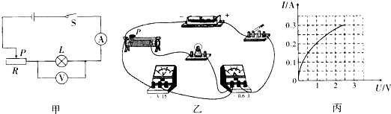
（1）本实验中电压表他应选用 0～3 V量程；
（2）张皓同学按甲图连好电路如图乙所示，闭合开关前，他应将滑片P移到滑动变阻器的最 左 （选填“左”或“右”）端；
（3）接着检查电路连接，他发现有一根导线连接错了，请你在乙图中在应改动的导线上打“×”，并用笔画线代替导线画出正确的接法；
（4）改正连接后，他闭合开关，发现灯泡不发光，电流表有示数，电压表示数为0，移动滑动变阻器的滑片P可以改变电流表的示数，那么电路的故障原因是： 灯泡短路 ；
（5）排除故障后进行实验，他根据实验测得的数据，画出了小灯泡的电流随电压变化的图象如图丙所示，由图象可知小灯泡的额定功率是 0.75 W；
（6）由步骤（5）知小灯泡的电流随电压变化的图象不是一条直线，他结合实验过程分析得知，形成的原因是： 灯泡的电阻随温度的变化而变化 ．
解：（1）由图可知，电源电压为两节干电池，所以电压不超过3V，则电压表可选择0～3V量程；
（2）闭合开关前，应将滑片P移到滑动变阻器的最大阻值处，即图中的左端；
（3）电压表应测量灯泡两端的电压，图中接在了灯泡和变阻器的两端，故改正如下．
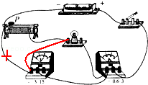
（4）电流表有示数，说明电路为通路，电压表无示数，说明电压表并联的部分短路，即灯泡发生了短路故障；
（5）读图象可知，当电压为2.5V时，电流的大小为0.3A，则小灯泡的额定功率为P=UI=2.5V×0.3A=0.75W；
（6）由于灯泡灯丝的电阻是变化的，会随温度的升高而增大，所以电流随电压变化的图象不是一条直线．
故答案为：（1）0～3；
（2）左；
（3）见上图；
（4）灯泡短路；
（5）0.75；
（6）灯泡的电阻随温度的变化而变化．
32、（6分）（2015•怀化）如图甲所示，已知电源电压恒为4V不变，小灯泡L₁标有“2.5V 0.2A”字样，设灯丝的电阻不随温度的变化而变化，求：
（1）灯泡L₁正常发光时的功率是多少？
（2）要使图甲中的灯泡L₁正常发光，与它串联的电阻R的阻值为多少？
（3）如果把电阻R换成另一只标有“1.5V 0.2A”的小灯泡L₂，其它条件不变，如图乙所示，闭合开关后，灯泡L₁ 能 （选填“能”或“不能”）正常发光．（注意：此问不要求写出任何推断过程）
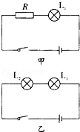
解：（1）灯泡L₁正常发光时的功率：
P₁=U₁I₁=2.5V×0.2A=0.5W；
（2）灯泡正常发光时，滑动变阻器两端电压：
U_{R}=U﹣U₁=4V﹣2.5V=1.5V，[来源:学科网]
由I=可知，电阻阻值：
R==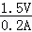=7.5Ω；
（3）由I=可知，灯泡L₂的电阻：
R₂===7.5Ω，
灯泡L₂与电阻阻值相等，
把电阻R换成另一只标有“1.5V 0.2A”的小灯泡L₂，
其它条件不变，闭合开关后，灯泡L₁能正常发光；
答：（1）灯泡L₁正常发光时的功率是0.5W；
（2）要使图甲中的灯泡L₁正常发光，与它串联的电阻R的阻值为7.5欧姆．
（3）如果把电阻R换成另一只标有“1.5V 0.2A”的小灯泡L₂，其它条件不变，如图乙所示，闭合开关后，灯泡L₁能正常发光．
33、（2分）（2015•济宁）小夏将n个“3V 0.3W”的小灯泡，按照甲、乙两种连接方式分别接入电压为U的电路中（如图所示），通过分别调节滑动变阻器R₁和R₂，使所有灯泡均正常发光．则甲、乙两电路中的总电流与总功率的关系正确的是（ ）
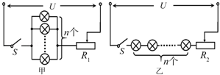
 | A． | I_{甲}=I_{乙} | B． | I_{甲}=I_{乙} | C． | P_{甲}=nP_{乙} | D． | P_{甲}=n²P_{乙}

考点： | 电功率与电压、电流的关系．
专题： | 电能和电功率．
分析： | n盏完全相同的灯泡，正常发光时的电流相等，根据串并联电路的电流特点求出甲乙电路的电流，再根据P=UI求出两者的总功率关系．
解答： | 解：n盏完全相同的灯泡，正常发光时的电流相等，  图甲中灯泡并联，图乙中灯泡串联，  因为并联电路中干路电流等于各支路电流之和，  所以两电路的电流之比：  I_{甲}=nI_{乙}，  因为甲乙电源的电压U相等，  所以根据P=UI可知，两电路的总功率关系：  P_{甲}=nP_{乙}．故ABD错误，C正确．  故选C．
点评： | 本题考查了电功率公式的应用，关键是根据电路的串并联结合灯泡相同的电流得出总电流的关系．
34、（2分）（2015•济宁）某导体电阻为10Ω，通电5min产生的热量是12000J，当通过该导体的电流增大为原来的2倍时，在相等时间内产生的热量是 4.8×10⁴ J．

考点： | 焦耳定律．
专题： | 电和热综合题．
分析： | 已知导体的电阻和通电5min产生的热量，根据焦耳定律求出通过它的电流，再根据焦耳定律求出通过它的电流增大2倍时，相同时间内产生热量．
解答： | 解：由Q=I²Rt，  可得通过导体的电流：  I=═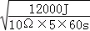2A，  当通过它的电流增大为原来的2倍时，在相同的时间内产生的热量：  Q′=（I′）²Rt=（2I）²Rt=4I²Rt=4Q=4×12000J=4.8×10⁴J．  故答案为：4.8×10⁴．
点评： | 本题考查了求热量，应用焦耳定律即可正确解题．是一道基础题目．
35、（2015•丽水）某兴趣小组在测量额定电压为2.5伏小灯泡电功率的实验中，实验电路如图甲所示．
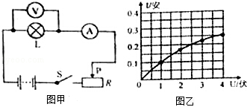
（1）闭合开关前，应将滑动变阻器滑片P移到阻值最大处；
（2）实验时，电压表和电流表读数记录下表中，实验结束后，同学们想知道小灯泡的额定功率，却发现没有测小灯泡正常工作时的电流，能否利用表中数据求出小灯泡的额定功率？有同学认为可利用表中某组数据求出电阻R，再利用P_{额}=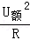求出小灯泡的额定功率，请判断是否可行并说明理由不可行；灯泡灯丝的电阻受温度影响；
实验次数 | 1 | 2 | 3 | 4
电压U/伏 | 1.0 | 2.0 | 3.0 | 4.0
电流I/安 | 0.10 | 0.17 | 0.23 | 0.25
（3）有同学将表中数据转换为图乙的U﹣I曲线，由图可知小灯泡的额定功率为0.5瓦．

考点： | 电功率的测量．
专题： | 测量型实验综合题．
分析： | （1）连接电路时为防止电路出现短路现象，保护电路安全，开关应断开，滑动变阻器应在阻值最大处；  （2）灯泡灯丝电阻与温度有关．  （3）根据图象读出额定电压为2.5伏时，通过灯泡的电流，再利用P=UI可求得小灯泡的额定功率．
解答： | 解：（1）连接电路时为保护电路安全，开关应断开，滑动变阻器滑片应移动最大阻值处；  （2）用P_{额}=计算灯泡的额定功率不可行，因为灯丝的电阻受温度影响，在不同电压下，电阻不同．  （3）由图乙的U﹣I曲线，可知，额定电压为2.5伏时，通过灯泡的电流I=0.2A，则小灯泡的额定功率P=UI=2.5V×0.2A=0.5W．  故答案为：（1）阻值最大处；（2）不可行；灯泡灯丝的电阻受温度影响；（3）0.5．
点评： | 本题考查电功率的计算，电路的连接注意情况以及滑动变阻器的应用．涉及的知识点较多，考查了学生知识的综合运用和分析的能力．
36、（2015•丽水）丽水是茶叶之乡，茶叶中富含微量元素（如铁、锌）、蛋白质、维生素及茶多酚等物质，具有降血脂、防动脉硬化、降低心血管疾病等功能，因而经常饮茶有一定延年益寿之功效．某品牌电茶炉的规格是“220V 1200W”，用电茶炉给水加热，正常工作5分钟消耗的电能为多少？

考点： | 电功的计算．
专题： | 电能和电功率．
分析： | 电茶炉正常工作时的功率和额定功率相等，根据W=Pt求出5分钟消耗的电能．
解答： | 解：  因为P=，  所以电茶炉正常工作5分钟消耗的电能：  W=Pt=1200W×5×60s=3.6×10⁵J．  答：电茶炉正常工作5分钟消耗的电能为3.6×10⁵J．
点评： | 本题考查了电功率公式的简单应用，关键是知道用电器正常工作时的功率和额定功率相等．计算中还要注意单位统一．

37、（2015.连云港）现有“6V 3W”的灯泡L₁和“6V 6W”的灯泡L₂，将他们接入电路中，不考虑灯丝电阻的变化。下列关于两只灯泡的说法正确的是（ ）
A．串联后接到12V电源的两端，两灯均能正常发光
B．串联工作时，L₁和L₂两端的电压之比为1:2
C．并联工作时，L₁和L₂中的电流之比为2:1
D．并联工作时，L₁和L₂的功率之比为1:2
【答案】D
【解析】
试题分析：由小灯泡额定电压、额定功率可知，灯泡L₁的电阻R₁=U²/P=12ῼ，额定电流I₁=0.5A，灯泡L₂的电阻R₂=U²/P=6ῼ，额定电流I₂=1A。两灯泡串联工作时，L₁和L₂两端的电压之比U₁：U₂=R₁：R₂=2:1，L₁两端的电压U₁=8V，高于其额定电压，不能正常工作，故A、B错误。两灯泡并联工作时，L₁和L₂两端的电流之比I₁：I₂=R₂：R₁=1:2，L₁和L₂的功率之比P₁：P₂=I₁：I₂=1:2，故C错误，D正确，答案为D。
【考点定位】串联电路 并联电路 电流 电压 电功率
38、（2015.连云港）（10分）如图甲所示，电源电压恒定，R₀为定值电阻。将滑动变阻器的滑片从a端滑到b端的过程中，电压表示数U与电流表示数I间的关系图象如图乙所示。求：
（1）滑动变阻器R的最大阻值；
（2）R₀的阻值及电源电压；
（3）当滑片滑到滑动变阻器的中点时，电阻R₀消耗的功率。
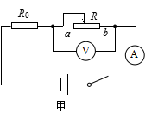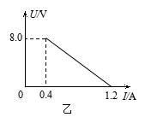
【答案】（1）20ῼ （2）10ῼ 12V （3）3.6W
【解析】
试题分析：（1）当滑动变阻器的滑片从a端滑到b端的过程中，电路中的电阻变小，电流变大，R₀两端电压变大，电压表示数变小。滑片位于a端时，对应的电压表和电流表的示数分别为8.0V和0.4A；滑片位于b端时电压表示数为0，电流表示数为1.2A。
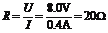
滑动变阻器的最大阻值

（2）设电源电压为U_{m}，当滑片P位于a端时，有U_{m}=U+IR₀=8.0+0.4R₀
当滑片P位于b端时，有U_{m}=IR₀=1.2R₀
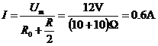
解得R₀=10Ω， U_{m}=12V
（3）当滑片滑到滑动变阻器的中点时，有
根据P=I²R₀，得P=0.6²×10W=3.6W

【考点定位】电学综合试题 滑动变阻器的阻值 电阻 电压 电功率

39、(2015.娄底)如图是家庭常用的电热水壶，其铭牌数据如表所示．若加热电阻的阻值不随温度变化而改变，且此时的大气压为1标准大气压．则：
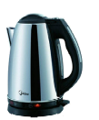
额定电压 | 220V
额定加热功率 | 2000W
容量 | 1.5L
频率 | 50Hz

（1）电热水壶正常工作时，其加热电阻的阻值是多少欧姆？
（2）装满水后，壶中水的质量是多少千克？（1L=1×10⁻³m³）
（3）将一满壶20℃的水在1标准大气压下烧开，需要吸收多少热量？[C_{水}=4.2×10³J/（kg•℃）]
（4）不考虑热量损失，烧开这壶水，需要多长时间？
考点：电功与热量的综合计算．.
专题：电和热综合题．
分析：
（1）由铭牌上信息结合功率公式可求得电阻；
（2）根据m=ρV计算出壶中水的质量；
（3）根据Q=cm△t求出水吸收的热量；
（4）根据W=Q得出电流做的功，由t=求得加热时间．
解答：
解：（1）由P=UI=可得，加热电阻的阻值：R==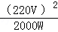=24.2Ω；
（2）由ρ=得，装满水后壶中水的质量为：
m=ρV=1.0×10³kg/m³×1.5×10^{﹣3}m³=1.5kg；
（3）水的初温为20℃，一标准大气压下沸点为100℃，则水吸收的热量：
Q_{吸}=cm（t﹣t₀）=4.2×10³kg/m³×1.5kg×（100℃﹣20℃）=5.04×10⁵J；
（4）由题意知，消耗的电能：W=Q_{吸}=5.04×10⁵J；
由P=得，所需时间：t==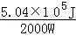=252s=4.2min．
答：（1）电热水壶的加热电阻的阻值是24.2Ω；
（2）装满水后，壶中水的质量是1.5kg；
（3）需要吸收5.04×10⁵J的热量；
（4）不考虑热量损失，烧开这壶水，需要4.2min．
点评：本题考查生活中物理知识的应用，要注意联系电学知识解决生活中的物理应用．
40、（2015.泸州）粗细均匀的电热丝放入一壶水中，通电一段时同将水加热至沸腾。若将电阻丝对折并联后放入同样一壶水中，通电到将水加热至沸腾．所需时时间与第一次的通电时间相比 (电源电压恒定，不计一切热损失)。下列判断正确的是
A相等 B增加 C减少 D无法确
考点：电功计算公式的应用．.
专题：电能和电功率．
分析：电阻丝对折后电阻变为原来的，利用公式Q=W=Pt=t，进行分析．
解答：解：电阻丝对折后电阻变为原来的，根据公式P=，功率变为原来的4倍，故烧开相同一壶水所需时间变为原来的；
故选C．
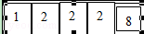
点评：本题考查了电热的计算公式，关键是选择好对应的公式．
41、（2015.泸州）5月初，小明家中的电能表示数为
电能表的部分参数及6月初的示数如
图所示，下列说法正确的是：
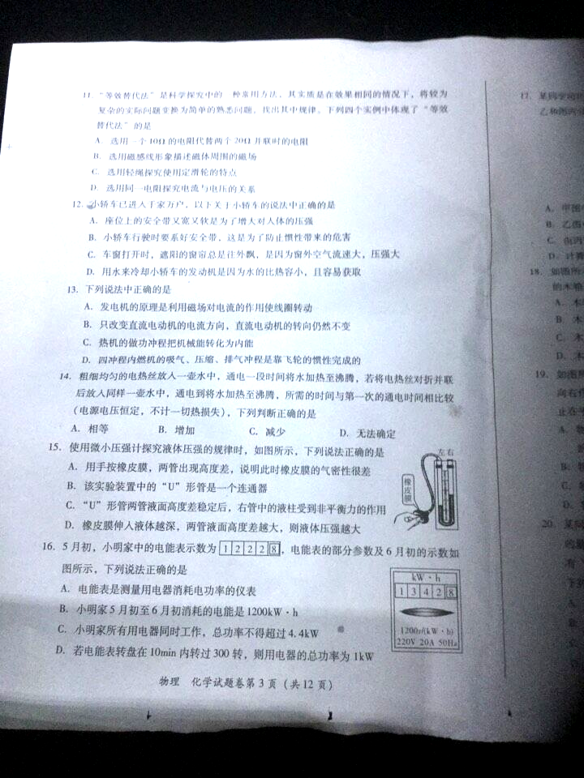
A.电能表是测量用电器消耗电功率的仪表
B.小明家5月初至6月初消耗的电能是1200kW·h
C.小明家所有用电器同时工作，总功率不得超过4.4Kw
D.若电能表转盘在10min内转过300转，则用电器的总功率为1kW

考点：电能表参数的理解与电能的求法．.
专题：应用题；电能和电功率．
分析：
（1）电能表是用于测量电能的仪表；
（2）读出5月和6月份电能表的示数，而后计算出电能多少即可；
（3）据公式P=UI计算即可；
（4）1200R/kW•h表示每消耗1kW•h的电能，电能表的转盘转1200转，据此求出10min内消耗的电能，再根据P=求出该电能表上用电器的总功率．
解答：解：A、电能表是测量用电器消耗电能多少的仪表，故A错误；
B、6月初的示数1342.8kW•h，5月初，小明家中的电能表示数1222.8kW•h，故小明家5月初至6月初消耗的电能是W=1342.8﹣1222.8=120kW•h，故B错误；
C、据表盘的参数可知，此时总功率不得超过P=UI=220V×20A=4400W=4.4kW，故C正确；
D、电能表的转盘转300转消耗的电能为：
W=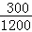kW•h=0.25kW•h，
该电能表上用电器的总功率：
P==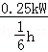=1.5kW，故D错误．
故选C．
点评：本题考查了电能表的作用和消耗电能的计算，关键是电能表参数含义的理解与掌握．

42、（2015.泸州）某太阳能热水器内装有100kg初温为25℃的水，经过一天的太阳照射，水温升高到 75℃，则水吸收的热量为 J，这些热量相对于完全燃烧 m³ 天然气所放出的热量；要产生同样多的热量，用“220V 2000W”的电热水器正常工作需要
min的时间。（水的比热容为4.2×103J/（kg·℃）、天然气的热值为2.1×10⁷ J/kg）
考点：电功与热量的综合计算；热量的计算．.
专题：比热容、热机、热值；电和热综合题．
分析：
（1）已知水的比热容、质量和温度变化，可利用Q_{吸}=cm△t计算水吸收热量；
（2）由题知，Q_{吸}=Q_{放}，可利用Q_{放}=qV的变形公式求出需要天然气的体积；
（3）根据Q=W=Pt的变形公式即可求出电热水器的通电时间．
解答：解：
（1）水吸收的热量：
Q_{吸}=cm△t
=4.2×10³ J/（㎏•℃）×100kg×（75℃﹣25℃）
=2.1×10⁷J；
（2）由Q_{放}=qV，Q_{吸}=Q_{放}可得：
V==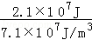≈0.3m³；
（3）由Q_{吸}=W=Pt可知：
t==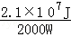=10500s=175min．
故答案为：2.1×10⁷；0.3；175．
点评：
本题综合考查了水吸收热量的计算、燃料燃烧放出热量的计算以及电功计算公式的应用，因条件已给出，难度不大．

43、（2015.泸州）某课外活动小组设计了一个用电压表的变化来反映环境温度变化的电路。如图甲所示，电源电压不变，定值电阻R=20Ω，R₁是热敏电阻，其阻值随温度变化的图像如图乙所示，闭合开关S后，求：
（1）当环境温度为20⁰C时，电压表示数为2V，电源电压多大？此时R₁的电功率是多少？
（2）如果将R、R1并联在该电路两端，当干路电流为0.5A时，环境温度是多少？

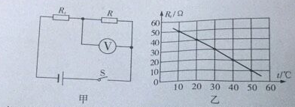
考点：欧姆定律的应用；电功率的计算．.
专题：欧姆定律；电能和电功率．
分析：
（1）根据电压表的示数和电阻求出电路中的电流，由图乙读出20℃时电阻R1的阻值，求出R1两端的电压，从而可计算出电源电压；
根据P₁=U₁I₁求出R₁的电功率；
（2）根据并联的特点求出R的电流，得出R₁的电流值，从而可计算出R₁的电阻值，由图象得出环境温度．
解答：
解：（1）由图甲知，两电阻串联，电压表测量R两端的电压，电压表的示数为2V，则电路中电流I==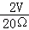=0.1A；
由图乙知，当环境温度为20℃时，R₁的阻值为40Ω，则R₁两端的电压U₁=IR₁=0.1A×40Ω=4V；
则电源电压U=U_{R}+U₁=2V+4V=6V；
R₁的电功率P₁=U₁I=4V×0.1A=0.4W；
（2）如果将R、R₁并联在该电路两端，两电阻两端的电压均等于电源电压等于6V；
此时通过R的电流I_{R}==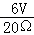=0.3A；
则通过电阻R₁的电流I₁′=0.5A﹣0.3A=0.2A；
由I=得，电阻R1的阻值为R₁′=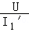=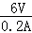=30Ω；
由图乙知，此时温度为30℃．
答：（1）电源电压是6V；R₁的电功率是0.4W；
（2）将R、R₁并联在电路两端，当干路电流为0.5A时，环境温度是30℃．
点评：
本题是有关电学的综合计算题目，要熟练掌握欧姆定律及电功率的计算公式，掌握串并联电路的特点，关键能够看懂图象，找出电阻与温度的对应关系．

44、（3分）（2015•茂名）太阳能热水器、电热水器、燃气热水器是常见的三种热水器．现需将10kg、20℃的水加热到40℃，不考虑能力转换过程中能量的损失，若用太阳能热水器加热，则水吸收了 8.4×10⁵ J太阳能；若用额定功率为1000W的电热水器正常加热，则需要 14 分钟；若用燃气热水器加热，则需要完全燃烧 0.02 m³的燃气．（水的比热容为4.2×10³J/（kg•℃）．燃气的热值为4.2×10⁷J/m³）
解：水吸收的热量为：
Q=cm△t=4.2×10³J/（kg•℃）×10kg×（40℃﹣20℃）=8.4×10⁵J；
由P=得：
t==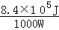=840s=14min；
由Q=Vq得：
V==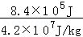=0.02m³
故答案为：8.4×10⁵；14；0.02
点评： 此题考查了热量的计算、加热时间的计算以及燃料体积的计算，涉及到的公式相对较简单，注意单位统一．
45、（8分）（2015•茂名）如图所示，将滑动变阻器的滑片P移向M端，闭合开关S，表有示数为1.0A，表的示数为6V；滑片P移向N端，闭合开关S，表的示数为2V．求：
（1）电源的电压及电阻R₀的阻值；
（2）R₀消耗的最大电功率和滑动变阻器的最大阻值．
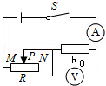
解：
（1）由电路图可知，滑片移到M端时，R连入阻值为0，只有定值电阻接入电路，电压表测电源电压，
电源电压：U=U_{V}=6V；
IA=I₀=1.0A，
由I=可知，
R₀的阻值：R₀==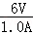=6Ω；
（2）滑片在M点时，R₀电压最大，消耗的功率最大，
最大功率：P_{0最大}==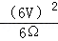=6W；
滑片在N端时，滑动变阻器阻值全部接入电路，R与R₀串联接入电路，电压表测R₀两端电压，
电路中电流：I′=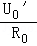==A，
滑动变阻器最大阻值：
R_{滑最大}==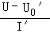=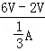=12Ω，
答：（1）电源的电压为6V，电阻R₀的阻值为6Ω；
（2）R₀消耗的最大电功率为6W，变阻器的最大阻值为12Ω．
46、（8分）（2015•茂名）小明在测量标有“2.5V”字样的小灯泡电功率时：
（1）连接实物电路如图甲所示，闭合开关，移动滑动变阻器的滑片P，发现小灯泡不亮．经检査，有一根导线连接错误，请你在连接错误的导线上打“×”，并补画出正确的连线．
（2）如果用干电池做电源，他至少用干电池 2 节．
（3）闭合开关，移动滑片P到某一点，电压表的示数如图乙所示为 2.2 V．若要测量小灯泡的额定功率，应将实物电路中的滑片P向滑动变阻器的 左 （选填“左”或“右”）端移动，才能使电压表的示数为2.5V．
（4）移动滑片P，记录多组电压表和电流表的示数，并绘制出如图丙所示的I﹣U图象．根据图象信息，可计箅出小灯泡额定功率是 0.5 W．
（5）改正实物连接图甲的错误后，该电路还可以用來做其他实验，请你写出其中两个：① 测量小灯泡阻值 ；② 研究滑动变阻器的作用 ．
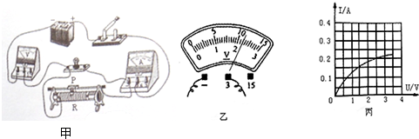
解：
（1）由图可知，滑动变阻器与灯泡并联了，电压表串联在电路中了，应将滑动变阻器与灯泡串联，电压表应并联在小灯泡两端；将灯泡左端接线柱改接到电源的负极接线柱上即可；如图所示：
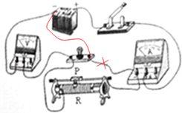；
（2）一节干电池1.5V，灯泡的额定电压为2.5V，所以至少用干电池2节；
（3）电压表使用量程0﹣3V，分度值是0.1V，故电压表的示数是2.2V，所以若要使得电压的示数等于灯泡的额定电压2.5V，即需要让灯泡两端的电压变大，即必须让变阻器两端电压变小，所以应让变阻器的电阻变小，所以应该将滑片像左移动；
（4）由图象，当灯泡两端电压U=2.5V时，通过灯泡的电流I=0.2A，所以灯泡的额定功率P=UI=2.5V×0.2A=0.5W；
（5）利用此电路图可以完成的实验有：测量小灯泡阻值，研究滑动变阻器的作用等．
故答案为：（1）见上图；（2）2；（3）2.2；左；（4）0.5；（5）测量小灯泡阻值；研究滑动变阻器的作用．
47、（12分）（2015•内江）育才中学初3.1班学生在探究“测量小灯泡的电功率”的实验后，某兴趣小组欲进一步探究学习，现将其改变为“探究小灯泡的电功率P与电压U之间的关系”的实验，实验中提供了以下实验器材：
A．待测小灯泡L（额定电压3.0V，额定功率1.8W） D．滑动变阻器R（0～10Ω）
B．电压表V（量程0～3V，量程0～15V） E．定值电阻R₀₁=5Ω，R₀₂=10Ω，R₀₃=15Ω
C．电流表A（量程0～0.6A，0～3A） F．蓄电池，电压U=12V．
G．开关一个S，导线若干．
（1）为了比较精确的测量小灯泡的功率，电流表的量程应选 0﹣0.6A ．
（2）为了保证电路安全，实验中定值电阻R₀应选 R₀₃ ．（选填“R₀₁”或“R₀₂”或“R₀₃”）
（3）请用铅笔画线代替导线，将实验器材连接起来，使之成为准备使用的实物电路．
（4）测量结束后，应先断开开关，拆除 电源 两端的导线，再拆除其他导线，最后整理好器材．
（5）该小组同学在处理实验数据时，将电功率P作为纵坐标，U²作为横坐标，采用描点法，在坐标纸上作出了P﹣U²图象，并画出该图象是一条直线（如图所示）．根据图象，请你指出：所作图象的错误之处是 图线不应画成直线 ；作图时，坐标取值不恰当之处是 横坐标的标度取值不恰当 ．
（6）假设实验中所给的实验器材电流表已损坏，老师又给了一只电压表，该组同学仍完成了实验．请你帮他们在虚线框内画出实验的电路图
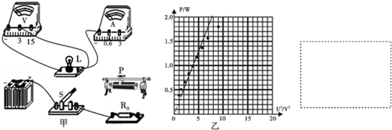

考点： | 电功率的测量．.
专题： | 测量型实验综合题．
分析： | （1）根据I=计算灯泡允许通过最大电流，探究小灯泡的电功率P与电压U之间的关系时，要改变电压，灯泡电流也随之改变，由些选择电流表量程；  （2）已知电源电压，由灯泡发光时根据欧姆定律和串联电路特点计算滑动变阻器和R₀连入电路的总阻值，从而根据滑动变阻器的规格选择合适规律的定值电阻；  （3）探究小灯泡的电功率P与电压U之间的关系实验，要将电路连成一个串联电路，电流表测灯泡电流，所以串联在电路中，滑动变阻器一上一下接入电路，由此连接电路；  （4）为了电路安全，拆除电路时应先拆除电源；  （5）根据图象可知坐标取值不恰当之处，图象作图时描点连线由此可知图象的错误；  （6）电流表已损坏，可以借助电压表与已知电阻R₀的组合，间接测得电路中电流．
解答： | 解：（1）由P=UI，灯泡正常发光电流：I==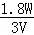=0.6A，探究小灯泡的电功率P与电压U之间的关系时，要改变灯泡两端电压，但不应超过其额定电压，所以电流不会超过0.6A，比较精确的测量小灯泡的功率，电流表的量程应选0﹣0.6A量程；  （2）由图灯与滑动变阻器串联，当灯泡正常发光时滑动变阻器和R₀的总电压：U′=U﹣U_{L}=12V﹣3V=9V，  此时滑动变阻器和R₀连入阻值为R==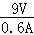=15Ω，所以为了保证电路安全，实验中定值电阻R₀=15Ω，这样滑动变阻器可以任意滑动，故应选R₀₃；  （3）探究小灯泡的电功率P与电压U之间的关系实验，要将电路连成一个串联电路，电流表测灯泡电流使用0﹣0.6A量程，所以串联在电路中，滑动变阻器一上一下接入电路，如图所示：  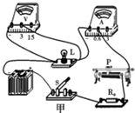；  （4）测量结束后，应先断开开关，拆除电源两端的导线，再拆除其他导线，最后整理好器材；  （5）作图时，描点后应将这些点连成一条光滑曲线，不应画成直线；由此图象的横坐标标度取值过大，描出点过于密集，图象不能更好的反应P与U²的关系；  （6）没有了电流表，可以借助又给的一块电压表测已知阻值的定值电阻R₀两端电压，由欧姆定律计算其电流得到灯泡电流，故电路如图所示：  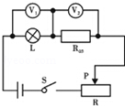．  故答案为：  （1）0～0.6A；（2）R₀₃；（3）见上图；（4）电源；（5）图线不应画成直线；横坐标的标度取值不恰当．（6）见上图．
点评： | 本题考查探究小灯泡的电功率P与电压U之间的关系的实验，考查了器材选取、电路的拆接、图象分析及电路设计等，涉及的知识多，综合性强，有一定的难度．特殊方法测功率中注意只有电流表或电压表时巧妙的与已知阻值的定值电阻组合间接测电压或电流的运用是难点．
48、（2分）（2015•苏州）如图所示，电源电压为12V，R₀=60Ω，滑动变阻器的规格为“50Ω 2A”，电流表的量程为“0～0.6A”，小灯泡上标有“6V 3W”字样．不考虑灯丝电阻变化，并保证电路安全．则（ ）
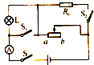
 | A． | S闭合，S₁、S₂都断开，滑动变阻器接入电路的阻值范围是8Ω～50Ω
 | B． | S闭合，S₁、S₂都断开，调节滑动变阻器，灯泡的功率变化范围是2.25W～3W
 | C． | S、S₁、S₂都闭合，电路消耗的总功率最小值为2.4W
 | D． | S、S₁、S₂都闭合，当电路消耗的总功率最大时，滑动变阻器接入电路的阻值是30Ω

考点： | 欧姆定律的应用；电功率的计算．.
专题： | 欧姆定律；电能和电功率．
分析： | A、S闭合，S₁、S₂都断开，滑动变阻器与L串联．根据滑动变阻器的规格和欧姆定律可知滑动变阻器接入电路的阻值范围；  B、S、S₁、S₂都闭合，此电路为滑动变阻器和R₀的并联电路，根据P=I²R分析灯泡的功率变化范围；  C、S、S₁、S₂都闭合，滑动变阻器与R₀并联，要使电路消耗的总功率最小，则滑动变阻器的阻值最大，据此求得流经滑动变阻器的电流，与R₀的支路上的电流之和为干路上的电流，然后利用P=UI求得电路消耗的总功率最小值；  D、S、S₁、S₂都闭合，滑动变阻器与R₀并联，当电路消耗的总功率最大时，根据电流表的量程确定干路中的电流，利用R=求得电路中的总电阻，然后可求滑动变阻器接入电路的阻值．
解答： | 解：A、S闭合，S₁、S₂都断开，滑动变阻器与L串联．小灯泡上标有“6V 3W”字样．  小灯泡电阻R=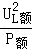=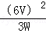=12Ω，小灯泡正常发光时的电流I===0.5A，  则滑动变阻器接入电路的最小阻值R_{小}=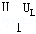=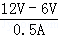=12Ω；  滑动变阻器的规格为“50Ω 2A”，则最小阻值R_{大}=50Ω，故滑动变阻器接入电路的阻值范围是12Ω～50Ω，故A错误；  B、S闭合，S₁、S₂都断开，滑动变阻器与L串联，其最小电流I_{最小}=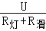=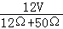=A，  则灯泡的最小功率P_{最小}=R_{灯}=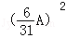×12Ω≈0.45W，  故灯泡的功率变化范围是2.25W～3W，故B错误；  C、S、S₁、S₂都闭合，滑动变阻器与R₀并联，流经R₀的电流I₁==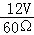=0.2A，  当滑动变阻器的阻值最大时，此支路上的电流最小，则I₂=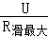=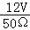=0.24A  则干路上的电流I_{最小}=I₁+I₂=0.2A+0.24A=0.44A，  电路消耗的总功率最小值P_{最小}=UI_{最小}=12V×0.44A=5.28W，故C错误；  D、由电流表的量程可知，干路中的最大电流为0.6A，则电路消耗的总功率最大，  电路中的总电阻R_{总}==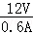=20Ω，  因滑动变阻器与R₀并联，则=+，即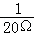=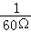+  解得R_{滑}=30Ω．故D正确．  故选D．
点评： | 此题考查了电路连接关系的识别、串并联电路的特点、欧姆定律以及电功率的计算，是电学典型的综合题，考查全面，难度较大，需要熟练掌握电路特点、计算公式和规律．
49、（2分）（2015•苏州）2014年诺贝尔物理学奖由蓝光二极管的发明者获得，这项发明使制成白光LED灯成为现实．要制成白光LED灯，除蓝光二极管外，还需 红、绿 两种色光二极管．小明家中有4盏“220V 5W”的LED灯，1度电可供这些灯同时正常工作 50 小时．

考点： | 色光的三原色和颜料的三原色；电功率与电能、时间的关系．.
专题： | 光的折射、光的色散；电能和电功率．
分析： | （1）红、绿、蓝叫做三原色光，三种色光共同可组成出各种不同的色光；  （2）利用公式W=Pt的变形可计算一度电可供这些灯同时工作的时间．
解答： | 解：（1）红光、绿光、蓝光叫做三原色光，三种色光共同可组成出各种不同的色光．因此，要制成白光LED灯，除蓝光二极管外，还需红、绿两种色光二极管．  （2）四盏LED灯的总功率P=4×5W=20W=0.02kW，  由公式W=Pt得1度电可供这些灯同时正常工作的时间：  t==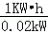=50h．  故答案为：红、绿；50．
点评： | 了解光的三原色，会用电功率的变形公式进行相关的计算，是解答此题的关键．
50、（6分）（2015•苏州）有两只灯泡，A灯“6V 6W”、B灯“6V 3W”，A和B中电流随两端电压变化关系的图象如图甲所示．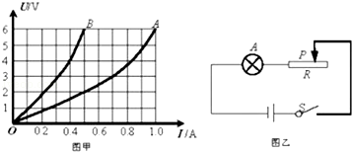
（1）将A、B并联接在6V电源两端，求1min内电路消耗的电能；
（2）将A、B串联接在某电源两端，使B灯恰好正常发光，求此时A灯电阻；
（3）将A与一个滑动变阻器（50Ω 2A）串联接在6V电源两端，如图乙所示．调节滑动变阻器，当滑动变阻器的功率和A灯功率相等时，求滑动变阻器的功率．

考点： | 电功率的计算；欧姆定律的应用；电功的计算．.
专题： | 欧姆定律；电能和电功率．
分析： | （1）A、B并联接在6V电源两端，都正常发光，由W=Pt计算1min内电路消耗的电能；  （2）A、B串联接在某电源两端，使B灯恰好正常发光，说明B达到额定电压，由此根据图象判断A灯的电压和电流，根据R=计算其电阻；  （3）由P=I²R，滑动变阻器和A灯串联功率相等时，它们的电阻相等，所以电压相等，由图象根据P=UI可计算其功率．
解答： | 解：  （1）A、B并联接在6V电源两端，都正常发光，  因为P=，t=1min=60s  所以1min内电路消耗的电能：  W_{总}=P_{总}t=（6W+3W）×60s=540J；  （2）A、B串联接在某电源两端，使B灯恰好正常发光，  因为P=UI，  所以：I_{A}=I_{B}===0.5A，  由图象此时U_{A}=2V，  所以R_{A}==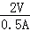=4Ω；  （3）当A与滑动变阻器串联接在6V电源两端时，两者电流相等，  根据P=I²R，当R_{A}=R_{变}时功率相等，  根据U=IR可知：U_{A}′=U_{变}=×6V=3V，  由图象此时I_{A}′=0.7A，  所以滑动变阻器的功率：P=P_{A}=U_{A}′I_{A}′=3V×0.7A=2.1W．  答：（1）将A、B并联接在6V电源两端，1min内电路消耗的电能为540J；  （2）将A、B串联接在某电源两端，使B灯恰好正常发光，此时A灯电阻为4Ω；  （3）将A与一个滑动变阻器串联接在6V电源两端，当滑动变阻器的功率和A灯功率相等时，滑动变阻器的功率为2.1W．
点评： | 本题考查了串联、并联电路的特点、欧姆定律和电功率的计算，解题的关键是根据串联和并联电路特点从图象中获取有用的信息．
51、（2015•遂宁）如图所示，电源电压10V恒定不变，R₀ =50Ω，滑动变阻器R阻值变化范围0 ∽ 20Ω， 小灯泡L的阻值为10Ω。
（1）闭合开关 S 时，L与R串联，当滑片P在中点时，电路中电流是 0.5 A。
（2）闭合开关S、S₁、S₂时，电路消耗的最小功率是 7 W。

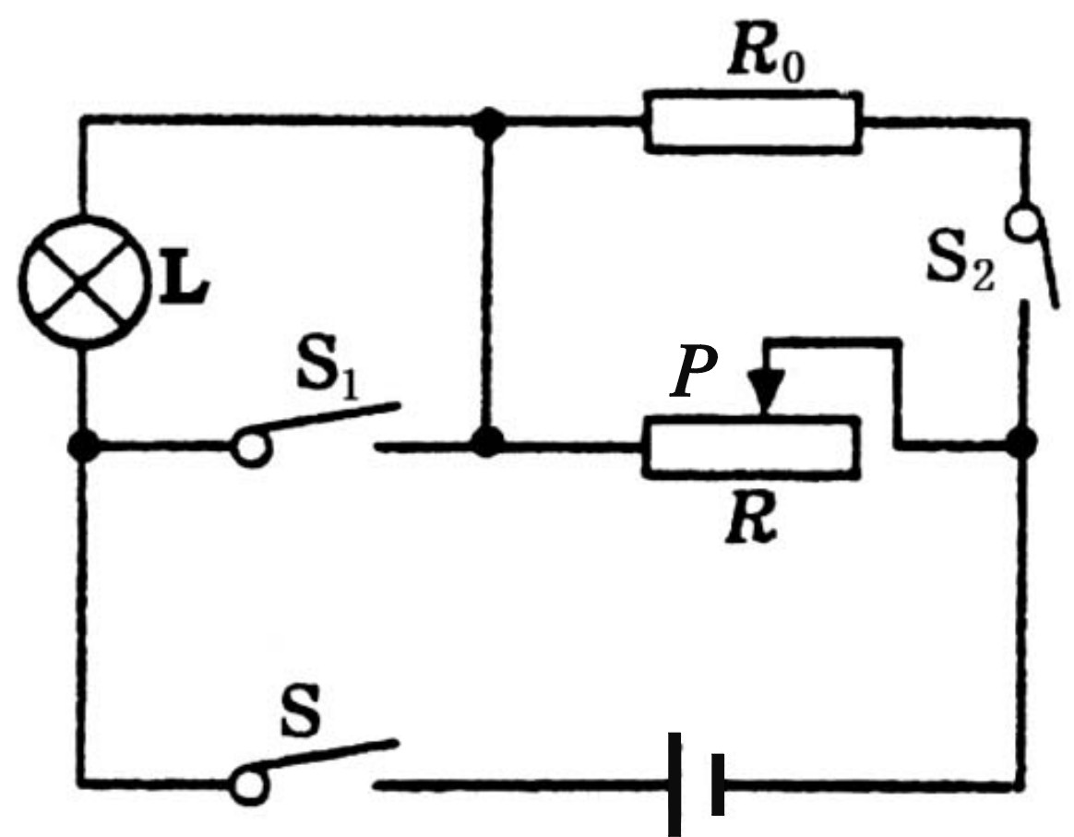
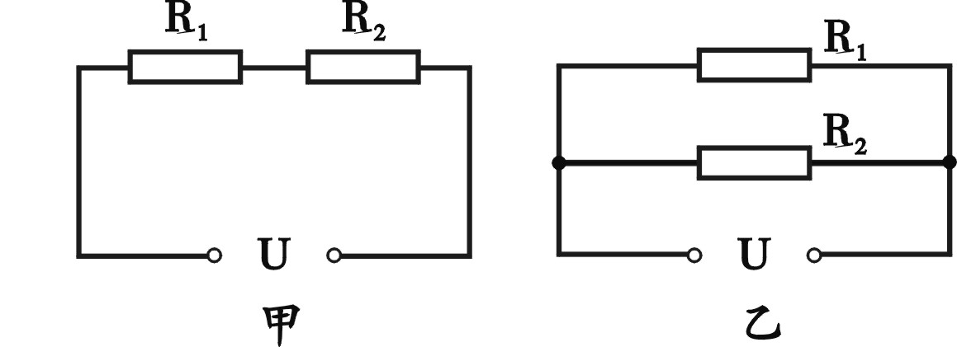

第18题图 第19题图

本题考查电路分析、欧姆定律的运用、滑动变阻器、电功率的计算，难度中。电流只有一条通路是串联电路的特点，可判断只需闭合开关S电流就经过L和R与电源构成一条回路;由串联电路电阻的特点R总=R_{L}+R，求出R总，由I=U/R可求出电路中的电流。
由P=U²/R可知，当U一定时，R越大，P则越小，所以要求电路消耗的最小功率，只需要滑动变阻器连入电路的阻值最大，总电阻就最大，P总就最小。

